衛生管理区域の出入口における消毒方法
A

消毒の場所：衛生管理区域境界（農場の出入口）
消 毒 薬：逆性石けん（パコマ、アストップ等）
使用方法 ：500倍希釈の消毒薬を高圧洗浄機で散布

① 車両全体、タイヤ周りを入念に消毒する。
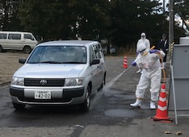
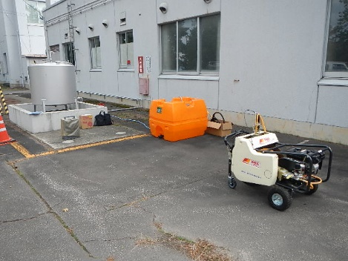

※ 隅々までかけることを意識する。
※ 特に、タイヤ周りは病原体が付着しやすいため、入念に消毒を行う
※ 消毒を実施する場所には消毒が必要な旨、看板等で表示する。

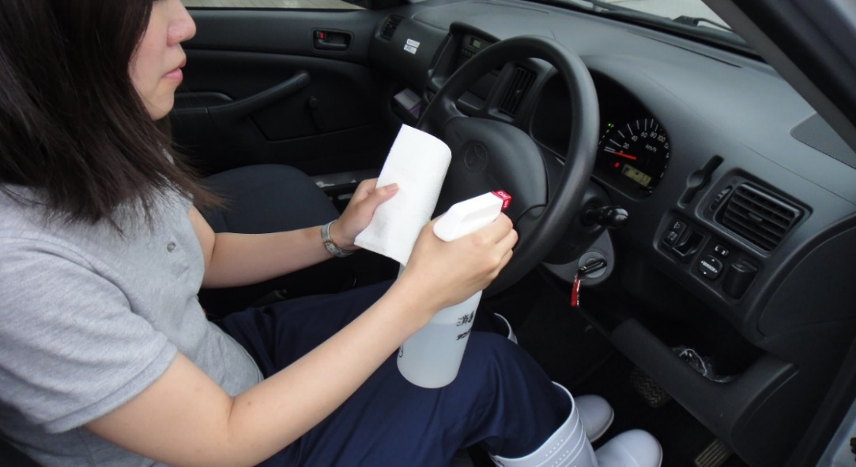
② 必要に応じて車両内部を消毒する。
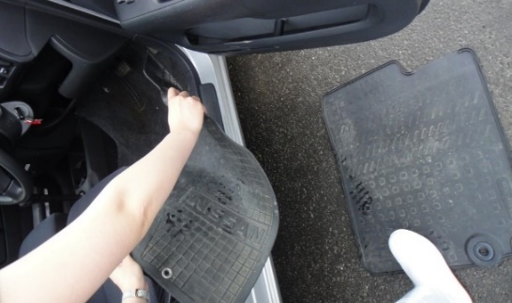

※ ペダルやハンドル等の車両内部は、手指用の70％アルコール（又は塩化ベンザルコニウム）で消毒する。70％アルコール使用時は、火気の取扱いに注意する。
※ フロアマットは、必要に応じて洗浄し消毒薬を散布する。
（農場で使用した長靴のまま、運転は行わない。）
衛生管理区域に出入りする際の消毒等
B

消毒の場所：衛生管理区域境界（農場の出入口）
消 毒 薬：複合次亜塩素酸系（ビルコン等）
使用方法 ：説明書に従い、500倍希釈し使用

① 農場で作業する際の衣服・長靴を着用し区域内へ入る。

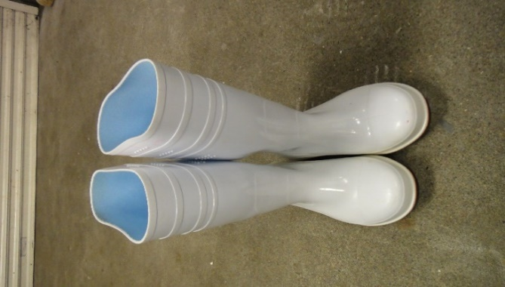
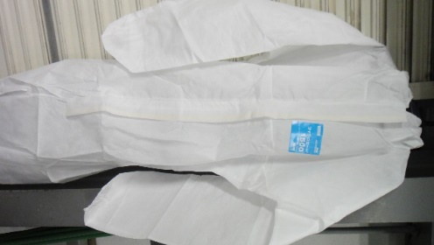
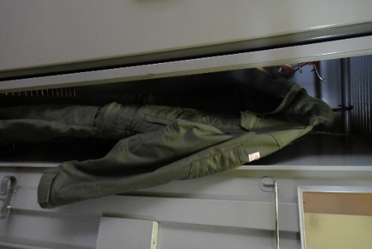

※ 衛生管理区域外の作業には用いない。緊急の来客があった場合、使い捨ての
防疫着を使用させる。
※ 来場者は、当日未使用の作業服の着用、長靴の消毒を徹底している場合に入場を認める。また、区域内で家畜に触れる場合、使い捨て手袋を着用させる。
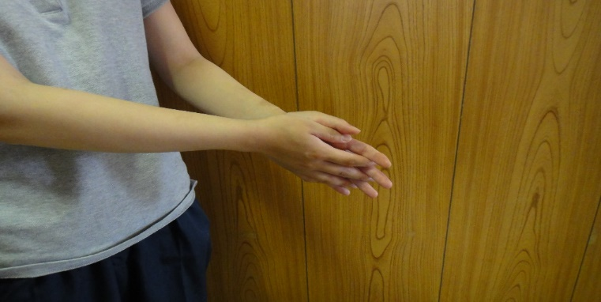
②手指の消毒（70％アルコールによる消毒）、手袋の使用
よく揉み込み手のひら、甲、指の間、手首を消毒！！
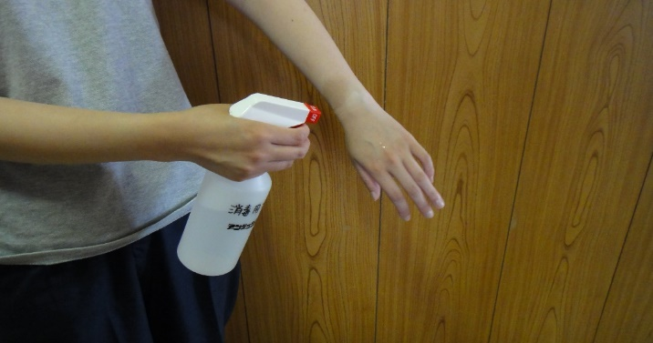
手全体にアルコールを吹きかける！！

※70％アルコール使用時は、火気の取扱いに注意する。

畜舎に出入りする際の消毒等
C

消毒の場所：各畜舎の出入口
消 毒 薬：逆性石けん（パコマ、ロンテクト等）
使用方法 ：説明書に従い、500倍希釈し使用

①長靴に付着した有機物等を水とブラシを使用し洗い流す
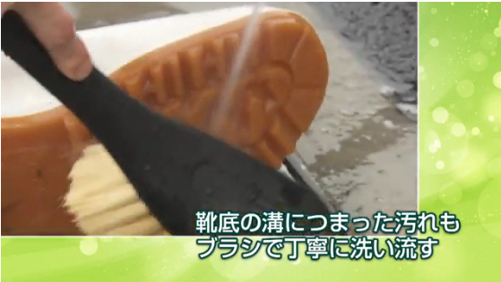
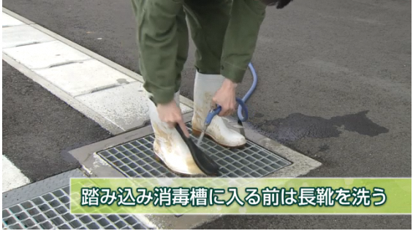

②消毒液の中に十分に長靴を浸し、一定時間待つ。
消毒槽が浅い場合、ブラシで長靴全体に消毒薬をかける。
近くに水道がない畜舎では洗浄槽と消毒槽を準備する。
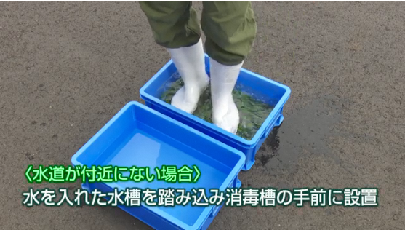
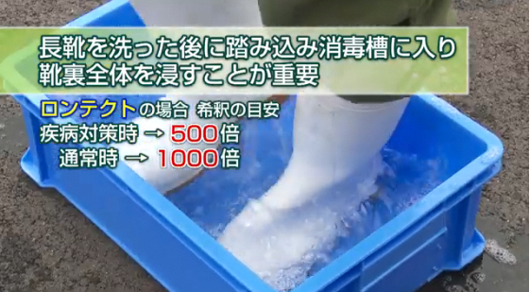

※ 消毒薬は、汚れた場合や、作成後に長時間経過した場合に効果を失うことから、汚れた場合には直ちに交換し、少なくとも毎朝、消毒薬を取り換える。

作業用衣服の洗濯方法
D

消毒の場所：洗浄室
消 毒 薬：逆性石けん（パコマ、ロンテクト等）
使用方法 ：説明書に従い、1,000倍希釈し使用。

①大きな汚れは水洗いで落とし、消毒薬に一晩浸け置きする
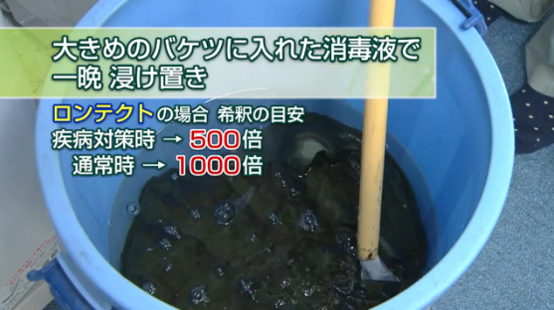
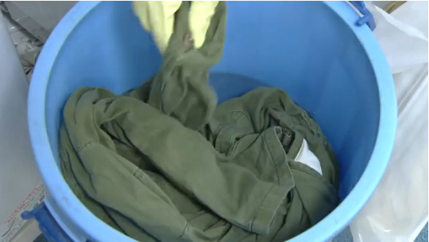

※ 糞等が付着したままだと、消毒効果がなくなるため、浸け置き前に水洗すること。

②通常と同様に洗濯を実施する。
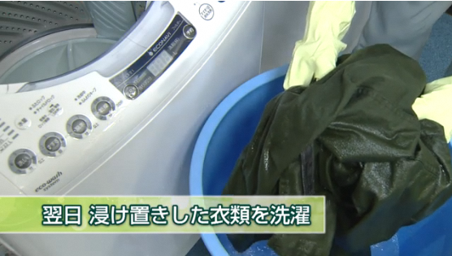

※ 洗濯機が破損しないよう、消毒液は軽く水洗いで流す。
※ 当該洗濯機では、区域内で使用する衣服専用で使用すること。

物品の消毒方法
E

①金属系の工具、プラスチック系の小物の消毒
消 毒 薬：70％アルコール
使用方法：物品に直接噴射し乾燥させる。
※70％アルコール使用時は、火気の取扱いに注意する。

②個体用の餌箱、ロープ、スコップ、①以外のもの
消 毒 薬：逆性石けん（アストップ、ロンテクト等）
使用方法：500倍希釈の消毒液をバケツに作成し、
一晩浸漬し、水洗い後、十分に乾燥させる。

①軽く水洗いした後、消毒薬に漬け込む。
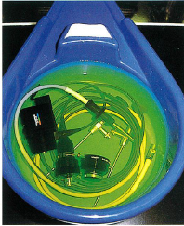

②給餌バケツや家畜に接触する物品、体内に挿入して使用する物品等については、消毒薬の影響が出ないよう、浸漬後は十分に水洗する。

③汚れがひどい場合は、ブラシ等を用い、十分に洗浄する。

畜舎の消毒方法
F

①洗浄方法
消 毒 薬：逆性石けん（アストップ、ロンテクト等）
使用方法：説明書に従い500倍希釈し使用。

②洗浄後の消毒
消 毒 薬：消石灰、ドロマイト消石灰等
使用方法：消石灰を水で溶かし、石灰乳として壁、柵、天井に塗布する。

①全体を水洗いし、逆性石けんとブラシを用いて汚れを落とす。

※ 汚れがこびりつき取れない場合はスコップ等を使ってはがす。
※ 餌や家畜に直接かからないよう注意する。

②水洗により消毒液を流し、十分に乾燥させる。
③乾燥させたら、壁、天井、柵に石灰乳を塗布する。

緊急連絡先一覧
■ 農場関係者
所有者 ：○○○○ 090-xxxx-xxxx
飼養衛生管理者：○○○○ 090-xxxx-xxxx
従業員A：○○○○ 090-xxxx-xxxx
従業員B：○○○○ 090-xxxx-xxxx
従業員C：○○○○ 090-xxxx-xxxx
管理獣医師：
共済：○○獣医師090-xxxx-xxxx
■ 関係団体等
○○町役場畜産：○○○○ 090-xxxx-xxxx
○○農業協同組合：○○氏 090-xxxx-xxxx
○○化成所 ：xxx-xxx-xxxx
死亡家畜運搬トラック：xxx-xxx-xxxx
飼料運搬会社：090-xxxx-xxxx
■その他
と畜場（食鳥処理場）：xxx-xxx-xxxx
■ 家畜に異状があった場合
○○家畜保健衛生所：xxx-xxx-xxxx

